|  |  |  |
| --- | --- | --- |
|  | **UNIVERZITET U NOVOM SADU**  **FAKULTET TEHNIČKIH NAUKA** |  |

**UNIVERZITET U NOVOM SADU**

**FAKULTET TEHNIČKIH NAUKA  
NOVI SAD  
Departman za računarstvo i automatiku  
Odsek za računarsku tehniku i računarske komunikacije**

**ISPITNI RAD**

**Grupa: Babić Nikolina RA 12/2016  
 Gašić Nikolina RA 116/2016**

**Dadić Katarina RA 241/2017**

**Predmet: Logičko projektovanje računarskih sistema II  
 Tema rada: AirXonix**

**Mentor rada: Miloš Subotić**

**Novi Sad, 2019**

**Zadatak:**

Realizacija AirXonix igre na E2LP platform.

**Pravila igre:**

Cilj igre je da se popuni-iscrta što više polja.Da bi se popunila polja, voditi računa da lopta ne udari o liniju koju pravi igrač dok iscrtava svoju putanju. Ukoliko se igrač sudari sa loptom, gubi život. Igrač ima tri života. Igrač se slobodno kreće po okviru terena.Po terenu se kreće uz pomoć džojstika, ako se izabere jedan smer, sve dok se ne iscrtata započeta putanja, igrač ne moŽe da promeni smer kretanja.

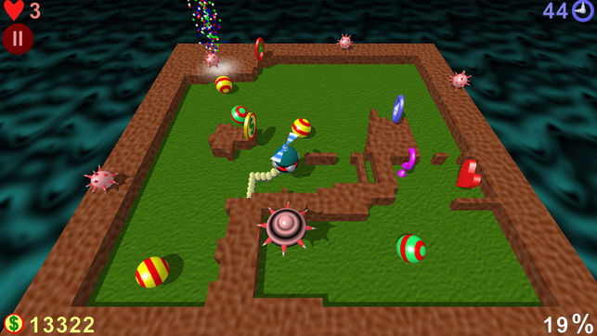

**Realizacija sprite-ova:**

Za generisanje sprite-ova napravljena je Pyton skripta koja png sliku pretvara u niz, koji se koristi u kodu.

Upotreba skripte:--instaliranje biblioteke: sudo apt-get install python3-pil

-koriscenje: python3 skripta.py imeslike.png

Za crtanje sprite-ova koristile smo Paint.NET program, izlaz skripte je C kod, u kom je definisan niz boja jednog sprite-a.

Svaki sprite je dimenzije 16x16. Kako bi realizovali da se vidi sprite i pozadina oko njega, napravili smo nevidljivu boju, u okviru funkcije draw_sprite( ) iscrtavamo sprite, uzeći u obriz njegovu pozadinu tj. nevidljivu boju .

**Animacija igrača:**

Efekat propelera kod igrača, postigli smo smenjivanjem dva sprite-a u okviru funkcije animate_player().Postoje dve faze i za obe faze je napravljen sprite, koji se u zavisnosi od faze smenjuju.

Igrač je realizovan u okviru structure Player, koja sadrži koordinate i njegovu fazu.